# TRƯỜNG CAO ĐẲNG THỰC HÀNH FPT

**---🙠**🕮**🙢---**



**COM2012 – Cơ Sở Dữ Liệu**

**LAB 3**

Giáo viên hướng dẫn : Trần Thị Ngọc Châu

Sinh viên thực hiện : PS27153 Hoàng Nguyễn

Lớp : WE18329

***TP.HCM – 2023***

Contents

TRƯỜNG CAO ĐẲNG THỰC HÀNH FPT 1

Bài 1: BẤT ĐỘNG SẢN 2

1.1 Xác định các tập thực thể và thuộc tính của từng tập thực thể 2

1.1.1 thực thể văn phòng 2

1.1.2 Thực thể nhân viên 3

1.1.3 Thực thể thân nhân 3

1.1.4 Thực thể bất động sản 3

1.1.5 Thực thể chủ sở hữu 4

1.2 Xác định các mối quan hệ. Vẽ sơ đồ ERD 4

1.2.1 Mối quan hệ giữa văn phòng và nhân viên 4

1.2.2 Mối quan hệ giữa trưởng phòng với nhân viên và văn phòng 4

1.2.3 Mối quan hệ giữa nhân viên với thân nhân 5

1.2.4 Mối quan hệ giữa BĐS và văn phòng 5

1.2.5 Mối quan hệ giữa chủ sở hữu và BĐS 6

1.2.6 Hoàn thiện 6

1.3 Chuyển đổi mô hình ERD sang lược đồ CSDl quan hệ 6

1.3.1 Một thực thể 6

1.3.2 Mối quan hệ 1-n 7

1.3.3 Mối quan hệ 1-1 7

1.4 Xây dựng lược đồ CSDL bất động sản 7

1.5 Xây dựng mô hình vật lý 7

1.5.1 Tạo bảng văn phòng 7

1.5.2 Tạo bảng chủ sở hữu 8

1.5.3 Tạo bảng nhân viên 9

1.5.4 Tạo bảng bất động sản 9

1.5.5 Tạo bảng thân nhân 11

1.6 Tạo quan hệ các bảng trong CSDL bất động sản 12

Bài 2: quản lý hoạt động bán hàng 12

2.1 Xác định các tập thực thể và thuộc tính của từng tập thực thể 13

2.1.1 thực thể sản phẩm 13

2.1.2 thực thể khách hang 13

2.1.3 thực thể hóa đơn 13

2.1.4 thực thể nhân viên 14

2.2 Xác định các mối quan hệ. Vẽ sơ đồ ERD 14

2.2.1 Mối quan hệ giữa khách hang và hóa đơn 14

2.2.2 Mối quan hệ giữa khách hang và sản phẩm 14

2.2.3 Mối quan hệ giữa hóa đơn và nhân viên 15

2.2.4 Hoàn Thiện 15

2.3 Chuyển đổi mô hình ERD sang lược đồ CSDl quan hệ 16

2.3.1 Một thực thể 16

2.3.2 Mối quan hệ 1-n 16

2.4 Xây dựng lược đồ CSDL Quản Lý Hoạt Động Bán Hàng 16

2.5 Xây dựng mô hình vật lý 17

2.5.1 Tạo bảng khách hang 17

2.5.2 Tạo bảng sản phẩm 18

2.5.3 Tạo bảng nhân viên 19

2.5.4 Tạo bảng hóa đơn 20

2.5.5 Phân tích thuộc 21

2.6 Tạo quan hệ các bảng trong CSDL hoạt động bán hàng 22

Bài 3: Tạp Hóa HOA XUÂN 22

3.1 Xác định các tập thực thể và thuộc tính của từng tập thực thể 23

3.1.1 Thực thể hóa đơn 23

3.1.2 Thực thể khách hàng 24

3.1.3 Thực thể doanh thu trong 1 ngày 24

3.1.4 Thực thể doanh thu trong 1 tháng 24

3.1.5 Khuyến mãi, tặng quà 24

3.2 Xác định các mối quan hệ. Vẽ sơ đồ ERD 25

3.2.1 Mối quan hệ giữa hóa đơn và khách hang 25

3.2.2 Mối quan hệ giữa hóa đơn và người lập hợp đồng 25

3.2.3 Mối quan hệ giữa hóa đơn và sản phẩm 26

3.2.4 Mối quan hệ giữa sản phẩm và loại hang 26

3.2.5 Hoàn thiện 27

3.3 Chuyển đổi mô hình ERD sang lược đồ CSDl quan hệ 27

3.3.1 Một thực thể 27

3.3.2 Mối quan hệ 1-n 27

3.3.3 Mối quan hệ n-n 28

3.4 Xây dựng lược đồ CSDL tạp hóa HOA XUÂN 28

3.5 Xây dựng vật lý 28

3.5.1 Tạo bảng khách hang 28

3.5.2 Tạo bảng loại hang 29

3.5.3 Tạo bảng hóa đơn 29

3.5.4 Tạo bảng sản phẩm 30

3.5.5 Tạo bảng thuộc 31

3.6 Tạo quan hệ các bảng trong CSDL tạp hóa Hoa Xuân 31

Bài 4: Siêu Thị 32

4.1 Xác định các tập thực thể và thuộc tính của từng tập thực thể 32

4.1.1 Thực thể nhà cung cấp 32

4.1.2 Thực thể mặt hang 32

4.1.3 Đơn đặt hang 33

4.1.4 Thực thể khách hang 33

4.1.5 Thực thể giao hang 33

4.2 Xác định các mối quan hệ. Vẽ sơ đồ ERD 34

4.2.1 Mối quan hệ giữa khách hang và đơn đặt hang 34

4.2.2 Mối quan hệ giữa nhà cung cấp và mặt hang 34

4.2.3 Mối quan hệ giữa đơn đặt hang và mặt hang 34

4.2.4 Mối quan hệ giữa khách hang và giao hang 35

4.2.5 Hoàn thiện 35

4.3 Chuyển đổi mô hình ERD sang lược đồ CSDl quan hệ 35

4.3.1 Một thực thể 35

4.3.2 Mối quan hệ 1-n 36

4.4 Xây dựng lược đồ CSDL Siêu Thị 36

Bài 5: Trung tâm tin học 36

5.1 Xác định các tập thực thể và thuộc tính của từng tập thực thể 37

5.1.1 Thực thể khóa học 37

5.1.2 Thưc thể lớp học 38

5.1.3 Thực thể học viên 38

5.1.4 Thực Thể Giáo Viên 38

5.2 Xác định mối quan hệ. vẽ sơ đồ ERD 39

5.2.1 Mối quan hệ giữa lớp và khóa học 39

5.2.2 Mối quan hệ giữa lớp học và giáo viên 39

5.2.3 Mối quan hệ giữa học viên và lớp học 40

5.2.4 Hoàn thiện 40

5.3 Chuyển đổi mô hình ERD sang lược đồ CSDl quan hệ 40

5.3.1 Một thực thể 40

5.3.2 Mối quan hệ 1-n 40

5.4 Xây dựng lược đồ CSDL Trung Tâm Tin Học 41

# BẤT ĐỘNG SẢN

Một Công ty Bất Động Sản có một số văn phòng tại nhiều địa điểm. Mỗi văn phòng gồm thông tin là mã số văn phòng và địa điểm đặt trụ sở. Mỗi văn phòng có một số nhân viên trực thuộc. Mỗi nhân viên có mã số nhân viên và tên. Với mỗi văn phòng có một nhân viên làm trưởng văn phòng. Một nhân viên có một hay nhiều thân nhân (vợ/con). Thông tin về nhân thân gồm tên, ngày sinh và mối liên hệ với nhân viên. Công ty có danh sách các sản phẩm bất động sản cần bán. Thông tin về BĐS gồm mã số BĐS và địa chỉ. Mỗi BĐS được rao bán tại 1 và chỉ một văn phòng. Mỗi văn phòng có nhiều BĐS rao bán và có thể không có BĐS nào rao bán. Mỗi BĐS có một chủ sở hữu. Chủ nhân được xác định bởi mã số chủ sở hữu. Một người có thể có nhiều BĐS. Thông tin về chủ sở hữu còn có tên, địa chỉ và số điện thoại.

## Xác định các tập thực thể và thuộc tính của từng tập thực thể

### thực thể văn phòng

### Thực thể nhân viên

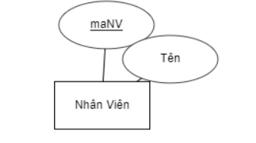

### Thực thể thân nhân

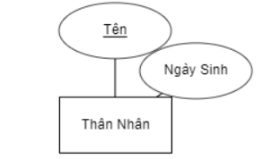

### Thực thể bất động sản

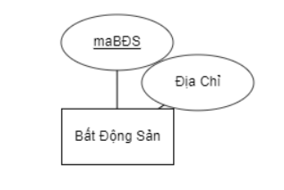

### Thực thể chủ sở hữu

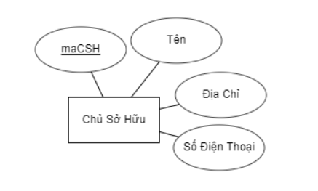

## Xác định các mối quan hệ. Vẽ sơ đồ ERD

### Mối quan hệ giữa văn phòng và nhân viên

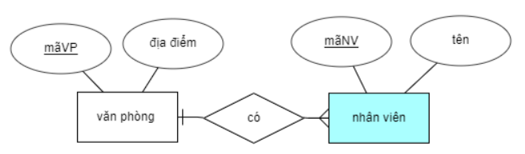

### Mối quan hệ giữa trưởng phòng với nhân viên và văn phòng

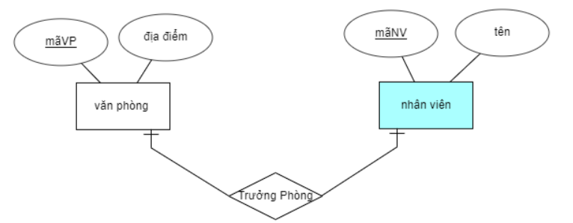

### Mối quan hệ giữa nhân viên với thân nhân

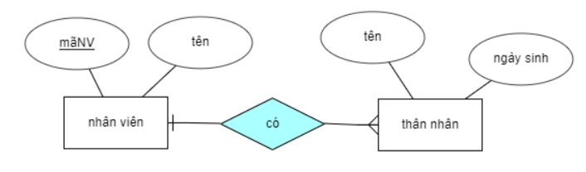

### Mối quan hệ giữa BĐS và văn phòng

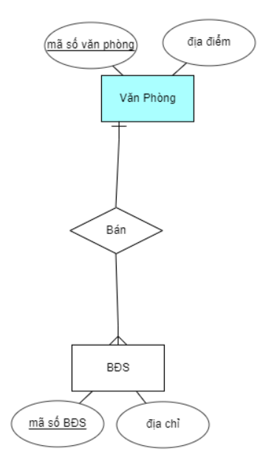

### Mối quan hệ giữa chủ sở hữu và BĐS

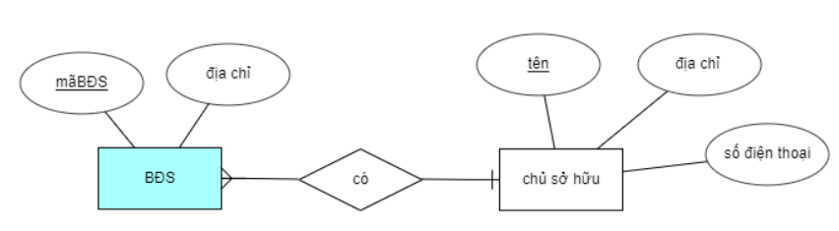

### Hoàn thiện

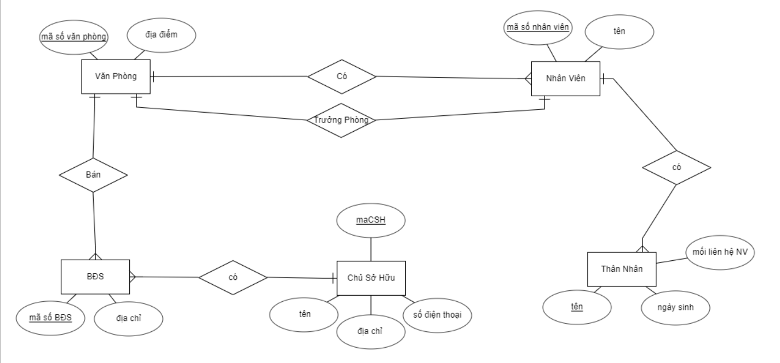

## Chuyển đổi mô hình ERD sang lược đồ CSDl quan hệ

### Một thực thể

Nhânviên (MaNV, TênNV)

PhòngBan (MaPB, tenPB, diaDiem)

ThânNhân (maTN, tenTN, ngaySinh, quanHe)

ChủSởHữu (maCSH, tenCSH, diaChi, dienThoai)

BatDongSan (maBDS, tenBDS, diaChi)

### Mối quan hệ 1-n

#### Mỗi phòng ban có 1 hoặc nhiều nhân viên

Nhân viên (maNV, tenNV, maPB)

Phòng ban (maPB, tenPB, diaDiem)

#### Mỗi nhân viên có 1 hoặc nhiều thân nhân

Nhân viên (maNV, tenNV, maPB)

ThânNhân (maTN, tenTN, ngaySinh, quanHe, maNV)

#### Mỗi phòng ban có 1 hoặc nhiều bất động sản

PhòngBan (MaPB, tenPB, diaDiem)

BatDongSan (maBDS, tenBDS, diaChi, MaPB)

#### Mỗi chủ sở hữu có 1 hoặc nhiều bất động sản

ChủSởHữu (maCSH, tenCSH, diaChi, dienThoai)

BatDongSan (maBDS, tenBDS, diaChi, maCSH)

### Mối quan hệ 1-1

Nhân viên (maNV, tenNV, maPB)

Phòng ban (maPB, tenPB, diaDiem, Trưởng Phòng)

## Xây dựng lược đồ CSDL bất động sản

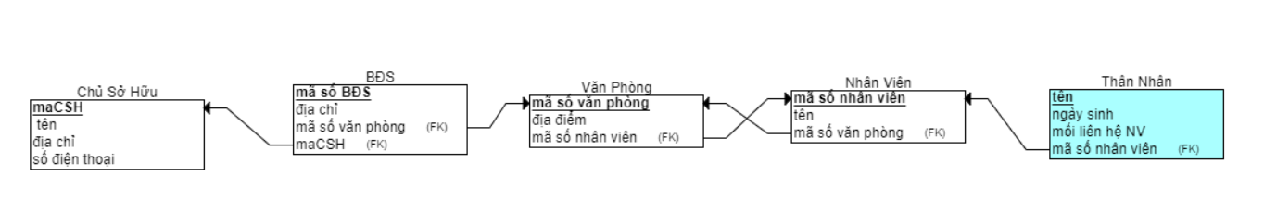

## Xây dựng mô hình vật lý

### Tạo bảng văn phòng

|  |  |  |
| --- | --- | --- |
| Tên cột | Kiểu dữ liệu | Mô tả |
| maVP | Varchar(10) | Mã văn phòng  (khóa chính) |
| diaDiem | Varchar(50) | Địa điểm |

CREATE TABLE van_phong

(

masoVP varchar (10) NOT NULL,

diadiem varchar (50) NULL,

PRIMARY KEY (masoVP)

);

### Tạo bảng chủ sở hữu

|  |  |  |
| --- | --- | --- |
| Tên cột | Kiểu dữ liệu | Mô tả |
| maCSH | Varchar(10) | Mã chủ sở hữu  (khóa chính) |
| tenCSH | Varchar(50) | Tên chủ sở hữu |
| soDienThoai | Varchar(10) | Số điện thoại |
| diaChi | Varchar(50) | Địa chỉ |

CREATE TABLE chuSoHuu

(

Ten varchar (50) NOT NULL,

diaChi varchar (50) NULL,

soDienThoai varchar (10) NOT NULL,

maCSH varchar (10) NOT NULL,

PRIMARY KEY (maCSH)

);

### Tạo bảng nhân viên

|  |  |  |
| --- | --- | --- |
| Tên cột | Kiểu dữ liệu | Mô tả |
| maNV | Varchar(10) | Mã nhân viên  (khóa chính) |
| tenNV | Varchar(50) | Tên nhân viên |
| maVP | Varchar(10) | Mã văn phòng  (khóa ngoại) |

CREATE TABLE nhan_vien

(

maNV varchar (10) NOT NULL,

ten varchar (50) NOT NULL,

masoVP varchar (10) NOT NULL,

PRIMARY KEY (maNV),

FOREIGN KEY (masoVP) REFERENCES van_phong(masoVP)

);

### Tạo bảng bất động sản

|  |  |  |
| --- | --- | --- |
| Tên cột | Kiểu dữ liệu | Mô tả |
| maBDS | Varchar(10) | Mã bất động sản  (khóa chính) |
| diaChi | Varchar(50) | Địa chỉ |
| maVP | Varchar(10) | Mã văn phòng  (khóa ngoại) |
| maCSH | Varchar(10) | Mã chủ sở hữu  (khóa ngoại) |

CREATE TABLE BDS

(

maBDS varchar (10) NOT NULL,

diaChi varchar (50) NULL,

masoVP varchar (10) NOT NULL,

maCSH varchar (10) NOT NULL,

PRIMARY KEY (maBDS),

FOREIGN KEY (masoVP) REFERENCES van_phong(masoVP),

FOREIGN KEY (maCSH) REFERENCES chuSoHuu(maCSH)

);

### Tạo bảng thân nhân

|  |  |  |
| --- | --- | --- |
| Tên cột | Kiểu dữ liệu | Mô tả |
| maNV | Varchar(10) | Mã nhân viên  (khóa ngoại) |
| tenTN | Varchar(50) | Tên thân nhân  (khóa chính) |
| ngaySinh | datatime | Ngày sinh |

CREATE TABLE than_nhan

(

ten varchar (50) NOT NULL,

ngaysinh datetime,

maNV varchar (10) NOT NULL,

PRIMARY KEY (ten),

FOREIGN KEY (maNV) REFERENCES nhan_vien(maNV)

);

## Tạo quan hệ các bảng trong CSDL bất động sản

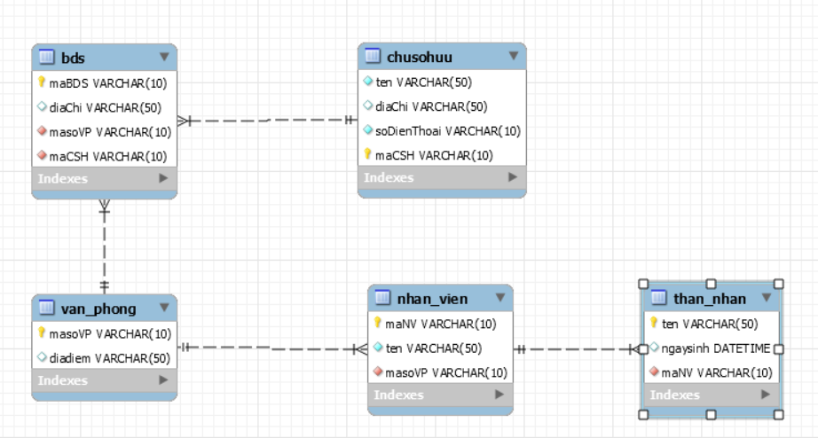

# quản lý hoạt động bán hàng

Công ty cần quản lý hoạt động bán hàng với các hoạt động được mô tả như sau:

- Sản phẩm của công ty được ghi nhận có các thông tin như mã sản phẩm, tên sản phẩm, giá sản phẩm, số lượng sản phẩm và có thể thêm mô tả để bổ sung thông tin cho sản phẩm.

- Khách mua hàng để lại thông tin để công ty tiện quản lý và liên hệ. Thông tin khách hàng gồm: họ và tên (tách riêng họ tên đệm và tên), địa chỉ, email, số điện thoại.

- Khi khách mua hàng sẽ được nhân viên bán hàng viết hóa đơn, các thông tin trên hóa đơn gồm mã hóa đơn, ngày lập hóa đơn, trạng thái hóa đơn và tổng tiền. Ngoài ra hóa đơn còn có họ tên khách hàng, địa chỉ giao hàng (giả sử hàng hóa luôn được giao đến địa chỉ của khách hàng đã được lưu trong hệ thống), và họ tên nhân viên lập hóa đơn. Mỗi đơn hàng khách có thể mua nhiều sản phẩm hàng hóa với số lượng mua khác nhau.

- Nhân viên của công ty cũng cần lưu thông tin trên hệ thống như mã, họ và tên lót, tên, địa chỉ, email, điện thoại

## Xác định các tập thực thể và thuộc tính của từng tập thực thể

### thực thể sản phẩm

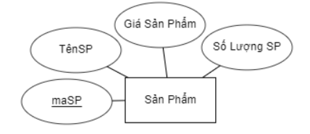

### thực thể khách hang

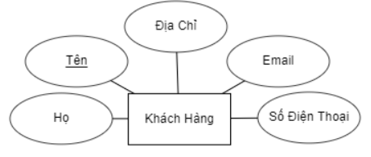

### thực thể hóa đơn

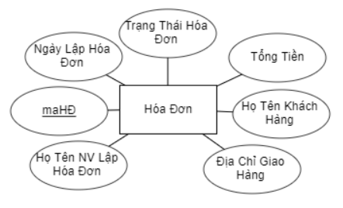

### thực thể nhân viên

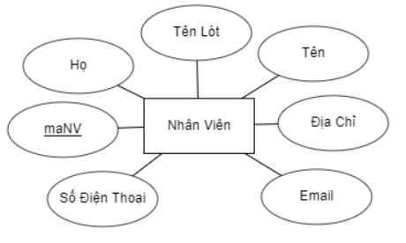

## Xác định các mối quan hệ. Vẽ sơ đồ ERD

### Mối quan hệ giữa khách hang và hóa đơn

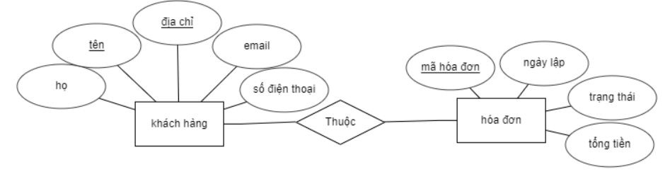

### Mối quan hệ giữa khách hang và sản phẩm

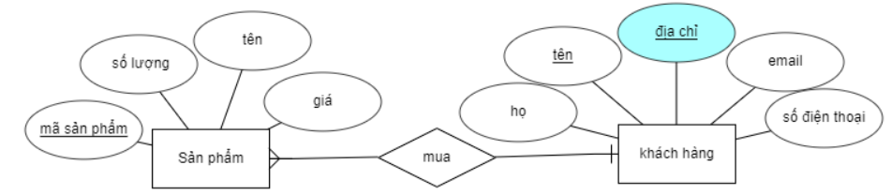

### Mối quan hệ giữa hóa đơn và nhân viên

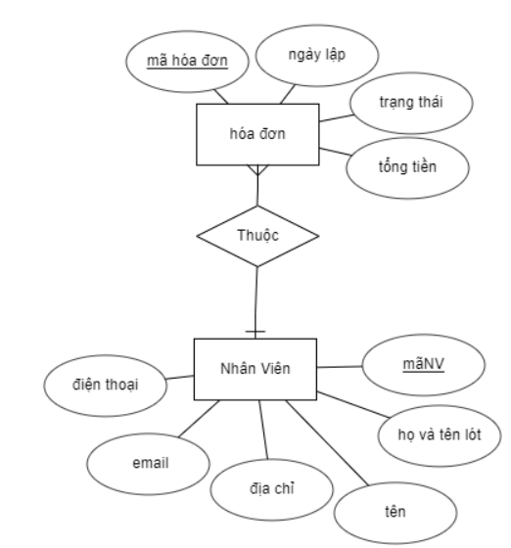

### Hoàn Thiện

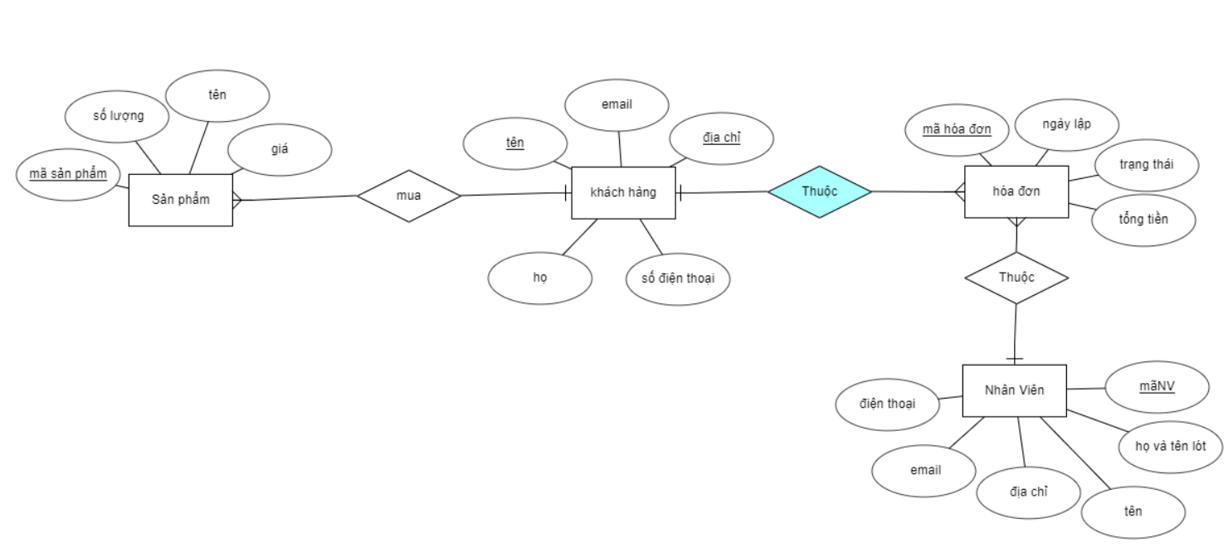

## Chuyển đổi mô hình ERD sang lược đồ CSDl quan hệ

### Một thực thể

Sản phẩm (maSP, số lượng, tên, giá)

Khách Hàng (tên, họ, email, địa chỉ, SDT)

Hóa đơn (mãHĐ, ngày lập, trạng thái, tổng tiền)

Nhân viên (maNV, họ và tên lót, tên, địa chỉ, email, điện thoại)

### Mối quan hệ 1-n

#### Mỗi khách hang có 1 hoặc nhiều sản phẩm

Sản phẩm (maSP, số lượng, tên, giá, tênKH)

Khách Hàng (tên, họ, email, địa chỉ, SDT)

#### Mỗi khách hang có 1 hoặc nhiều hóa đơn

Hóa đơn (mãHĐ, ngày lập, trạng thái, tổng tiền, tênKH)

Khách Hàng (tên, họ, email, địa chỉ, SDT)

#### Mỗi nhân viên có 1 hoặc nhiều hóa đơn

Nhân viên (maNV, họ và tên lót, tên, địa chỉ, email, điện thoại)

Hóa đơn (mãHĐ, ngày lập, trạng thái, tổng tiền, maNV)

## Xây dựng lược đồ CSDL Quản Lý Hoạt Động Bán Hàng

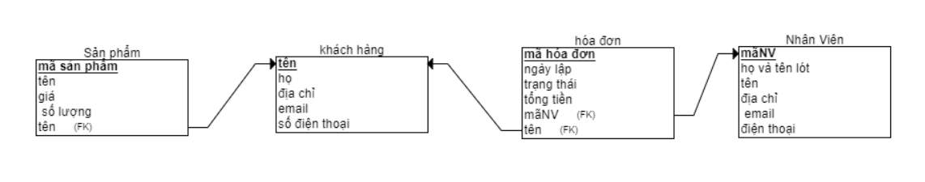

## Xây dựng mô hình vật lý

### Tạo bảng khách hang

|  |  |  |
| --- | --- | --- |
| Tên cột | Kiểu dữ liệu | Mô tả |
| tenKH | Varchar(10) | Tên khách hang  (khóa chính) |
| ho | Varchar(10) | Họ khách hàng |
| diaChi | Varchar(50) | Địa chỉ |
| email | Varchar(50) | Email |
| soDienThoai | Varchar(12) | Số điện thoại |

CREATE TABLE khách_hàng

(

họ varchar (10) NOT NULL,

tênKH varchar (50) NOT NULL,

địa_chỉ varchar (50) NOT NULL,

email varchar (50) NOT NULL,

số_điện_thoại varchar (12) NOT NULL,

PRIMARY KEY (tênKH)

);

### Tạo bảng sản phẩm

|  |  |  |
| --- | --- | --- |
| Tên cột | Kiểu dữ liệu | Mô tả |
| maSP | Varchar(10) | Mã sản phẩm  (khóa chính) |
| tenSP | Varchar(50) | Tên sản phẩm |
| gia | Int | giá |
| soLuong | Int | Số lượng |

CREATE TABLE SanPham

(

maSP varchar (10) NOT NULL,

Ten varchar (50) NOT NULL,

gia INT NOT NULL,

soLuong INT NOT NULL,

PRIMARY KEY (maSP)

);

### Tạo bảng nhân viên

|  |  |  |
| --- | --- | --- |
| Tên cột | Kiểu dữ liệu | Mô tả |
| maNV | Varchar(10) | Mã nhân viên  (khóa chính) |
| hoVaTenLot | Varchar(50) | Họ và tên lót |
| Ten | Varchar(10) | Tên |
| diaChi | Varchar(50) | Địa chỉ |
| Email | Varchar(50) | Email |
| soDienThoai | Varchar(12) | Số điện thoại |

CREATE TABLE NhanVien

(

maNV varchar (10) NOT NULL,

họVaTenLot varchar (20) NOT NULL,

Ten varchar (10) NOT NULL,

điaChi varchar (50) NULL,

email varchar (50) NULL,

soDienThoai varchar (12) NULL,

PRIMARY KEY (maNV)

);

### Tạo bảng hóa đơn

|  |  |  |
| --- | --- | --- |
| Tên cột | Kiểu dữ liệu | Mô tả |
| maHD | Varchar(10) | Mã hóa đơn (khóa chính) |
| ngayLapHD | datetime | Ngày lập hóa đơn |
| trangThai | Varchar(10) | Trạng thái |
| tongTien | Int | Tổng tiền |
| hoTenKH | Varchar(50) | Họ tên khách hang |
| diaChiGH | Varchar(50) | Địa chỉ giao hang |
| hoTenNV | Varchar(50) | Họ tên nhân viên |
| maNV | Varchar(10) | Mã nhân viên  (khóa ngoại) |
| tenKH | Varchar(50) | Tên khách hang  (khóa ngoại) |

CREATE TABLE HoaDon

(

maHD varchar (10) NOT NULL,

ngayLap datetime,

trangThai varchar (10) NOT NULL,

tongTien INT NOT NULL,

hoTenKH varchar (50) NOT NULL,

diaChiGiaoHang varchar (50) NOT NULL,

HoTenNV varchar (50) NOT NULL,

maNV varchar (10) NOT NULL,

tenKH varchar (10) NOT NULL,

PRIMARY KEY (maHD),

FOREIGN KEY (maNV) REFERENCES NhanVien(maNV),

FOREIGN KEY (tenKH) REFERENCES KhachHang(tenKH)

);

### Phân tích thuộc

|  |  |  |
| --- | --- | --- |
| Tên cột | Kiểu dữ liệu | Mô tả |
| soLuong | Int | Số lượng |
| thanhTien | Int | Thành tiền |
| maSP | Varchar(10) | Mã sản phẩm  (khóa ngoại) |
| maHD | Varchar(10) | Mã hợp đồng  (khóa ngoại) |

CREATE TABLE Thuoc

(

soLuong INT NOT NULL,

thanhTien INT NOT NULL,

maSP varchar (10) NOT NULL,

maHD varchar (10) NOT NULL,

PRIMARY KEY (maSP, maHD),

FOREIGN KEY (maSP) REFERENCES Sanpham(maSP),

FOREIGN KEY (maHD) REFERENCES HoaDon(maHD)

);

## Tạo quan hệ các bảng trong CSDL hoạt động bán hàng

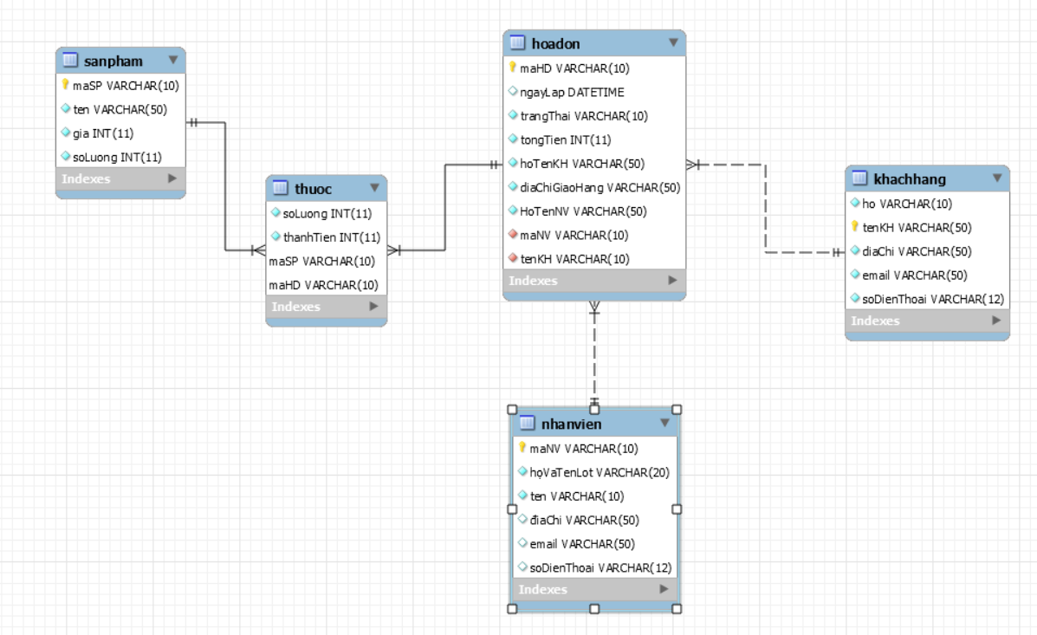

# Tạp Hóa HOA XUÂN

Cửa hàng tạp hóa HOA XUÂN có các nghiệp vụ được mô tả như sau: Hàng hóa trong cửa hàng được phân theo loại như: đồ uống, thực phẩm đông lạnh, hóa mỹ phẩm, đồ hộp, ...Một mặt hàng chỉ thuộc về một loại hàng và mỗi loại hàng có thể có nhiều mặt hàng khác nhau. Sau khi khách hàng lựa chọn hàng, cửa hàng viết hóa đơn mua hàng cho khách hàng theo mẫu như sau:

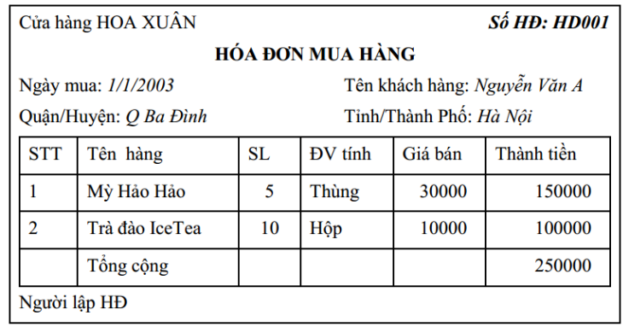

Hàng ngày, cửa hàng có thể tính được doanh thu bán hàng trong ngày đó. Cuối tháng, cửa hàng tính doanh thu bán hàng trong tháng; tổng số tiền mua hàng theo từng khách để có chính sách khuyến mại, tặng quà.

## Xác định các tập thực thể và thuộc tính của từng tập thực thể

### Thực thể hóa đơn

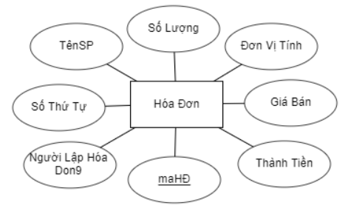

### Thực thể khách hàng

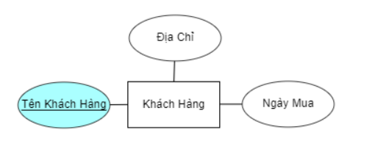

### Thực thể doanh thu trong 1 ngày

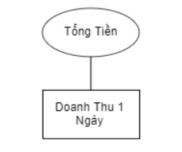

### Thực thể doanh thu trong 1 tháng

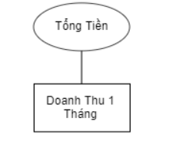

### Khuyến mãi, tặng quà

## Xác định các mối quan hệ. Vẽ sơ đồ ERD

### Mối quan hệ giữa hóa đơn và khách hang

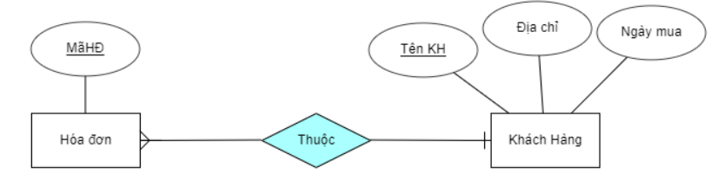

### Mối quan hệ giữa hóa đơn và người lập hợp đồng

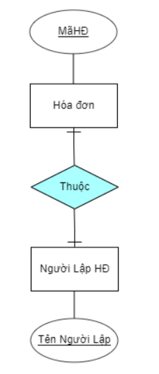

### Mối quan hệ giữa hóa đơn và sản phẩm

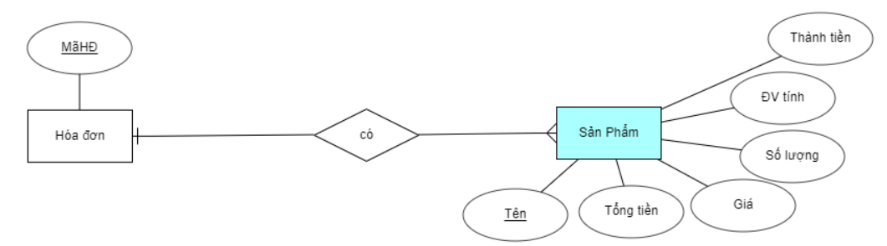

### Mối quan hệ giữa sản phẩm và loại hang

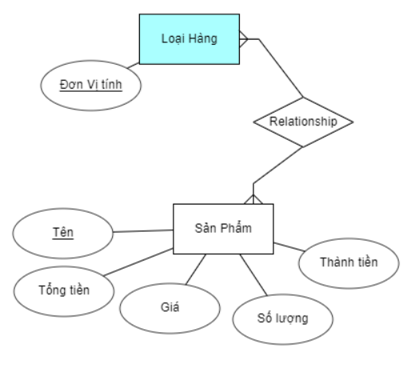

### Hoàn thiện

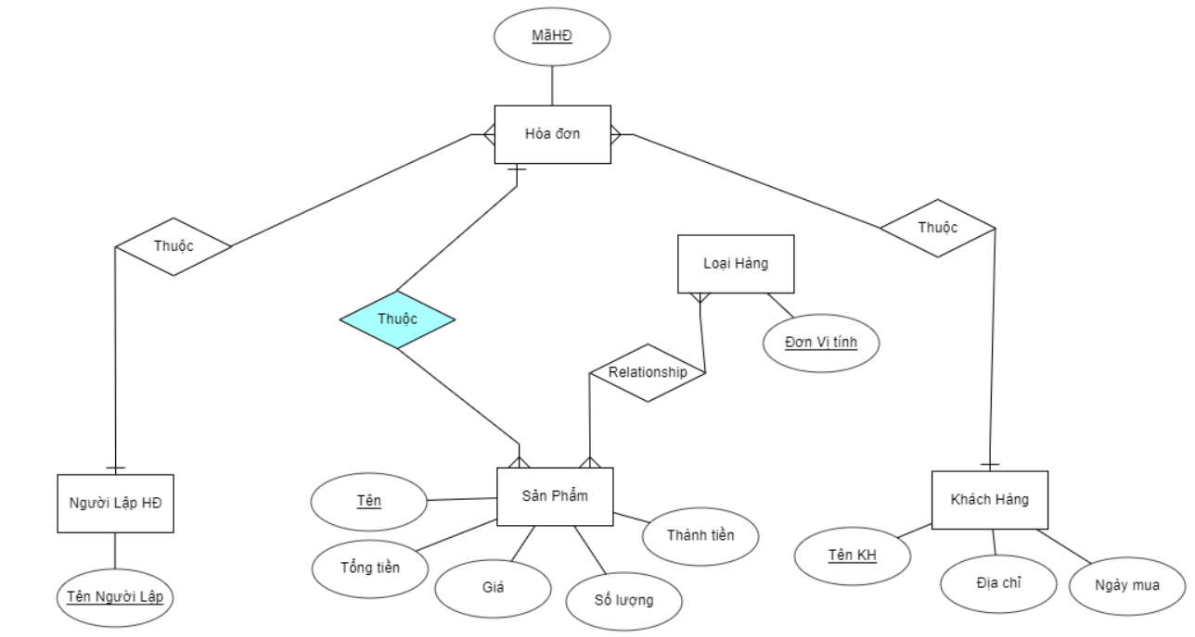

## Chuyển đổi mô hình ERD sang lược đồ CSDl quan hệ

### Một thực thể

Hóa đơn (maHD)

Người lập HD (tênNL)

Sản phẩm (tên, tổng tiền, giá, số lượng, thành tiền)

Khách hang (tênKH, địa chỉ, ngày mua)

Loai hang (ĐvTính)

### Mối quan hệ 1-n

#### Người lập hóa đơn có 1 hoặc nhiều hóa đơn

Hóa đơn (maHD, tênNL)

Người lập HD (tênNL)

#### Hóa đơn có 1 hoặc nhiều sản phẩm

Hóa đơn (maHD)

Sản phẩm (tên, tổng tiền, giá, số lượng, thành tiền, maHD)

#### Khách hang có 1 hoặc nhiều hóa đơn

Hóa đơn (maHD, tênKH)

Khách hang (tênKH, địa chỉ, ngày mua)

### Mối quan hệ n-n

Loai hang (ĐvTính)

Hóa đơn (maHD)

## Xây dựng lược đồ CSDL tạp hóa HOA XUÂN

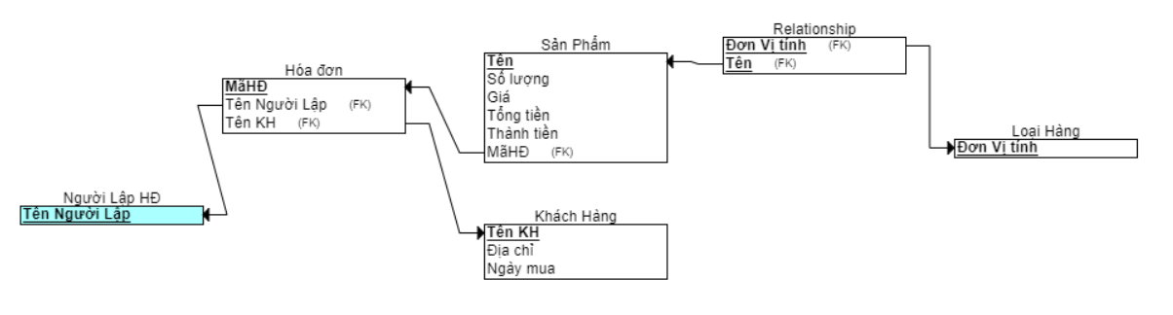

## Xây dựng vật lý

### Tạo bảng khách hang

|  |  |  |
| --- | --- | --- |
| Tên cột | Kiểu dữ liệu | Mô tả |
| tenKH | Varchar (40) | Tên khách hang  (khóa chính) |
| diaChi | Varchar (50) | Địa chỉ |
| ngayMua | datetime | Ngày mua |

CREATE TABLE KhachHang

(

tenKH varchar (40) NOT NULL,

diaChi varchar (50) NOT NULL,

ngayMua datetime NOT NULL,

PRIMARY KEY (tenKH)

);

### Tạo bảng loại hang

|  |  |  |
| --- | --- | --- |
| Tên cột | Kiểu dữ liệu | Mô tả |
| maLoai | Varchar (10) | Mã Loại  (khóa chính) |
| tenLoai | Varchar (40) | Tên loại |

CREATE TABLE loaiHang

(

maLoai varchar (10) NOT NULL,

tenLoai varchar (20) NOT NULL,

PRIMARY KEY (maLoai)

);

### Tạo bảng hóa đơn

|  |  |  |
| --- | --- | --- |
| Tên cột | Kiểu dữ liệu | Mô tả |
| maHD | Varchar (10) | Mã hóa đơn  (khóa chính) |
| tenKH | Varchar (40) | Tên khách hàng |

CREATE TABLE Hóa_đơn

(

maHD varchar (10) NOT NULL,

tenKH varchar (50) NOT NULL,

PRIMARY KEY (maHD),

FOREIGN KEY (tenKH) REFERENCES KhachHang(tenKH)

);

### Tạo bảng sản phẩm

|  |  |  |
| --- | --- | --- |
| Tên cột | Kiểu dữ liệu | Mô tả |
| tenSP | Varchar (40) | Tên Sản Phẩm  (khóa chính) |
| soLuong | Int | Số lượng |
| gia | Int | giá |
| tongTien | Int | Tổng tiền |
| thanhTien | Int | Thành tiền |
| maLoai | Varchar (10) | Mã loại (khóa ngoại) |

CREATE TABLE SanPham

(

Ten varchar (10) NOT NULL,

soLuong INT NOT NULL,

gia INT NOT NULL,

tongTien INT NOT NULL,

thanhTien INT NOT NULL,

maLoai varchar (10) NOT NULL,

PRIMARY KEY (ten),

FOREIGN KEY (maLoai) REFERENCES loaiHang(maLoai)

);

### Tạo bảng thuộc

|  |  |  |
| --- | --- | --- |
| Tên cột | Kiểu dữ liệu | Mô tả |
| maHD | Varchar (10) | Mã hóa đơn  (khóa ngoại) |
| tenSP | Varchar (40) | Tên sản phẩm  (khóa ngoại) |

CREATE TABLE thuoc

(

maHD varchar (10) NOT NULL,

Ten varchar (40) NOT NULL,

PRIMARY KEY (maHD, ten),

FOREIGN KEY (maHD) REFERENCES HoaDon(maHD),

FOREIGN KEY (ten) REFERENCES SanPham(ten)

);

## Tạo quan hệ các bảng trong CSDL tạp hóa Hoa Xuân

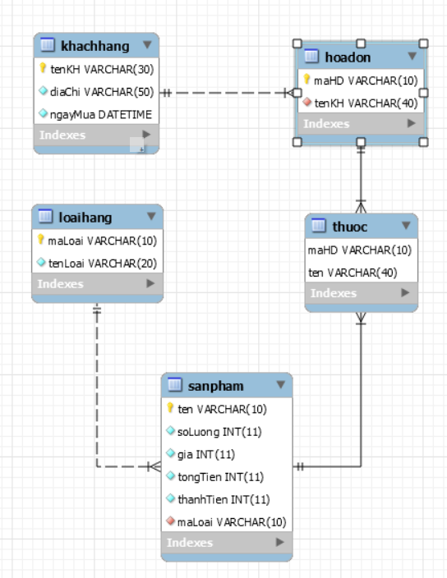

# Siêu Thị

Một siêu thị có các quy tắc quản lý như sau:

− Siêu thị cần biết các thông tin của nhà cung cấp như: Tên nhà cung cấp, địa chỉ và số điện thoại nhà cung cấp.

− Mỗi nhà cung cấp cung cấp nhiều mặt hàng.

− Mỗi mặt hàng có tên, giá và được cung cấp bởi 1 nhà cung cấp duy nhất

− Mỗi khách hàng có thể đặt nhiều đơn đặt hàng.

− Trên mỗi đơn hàng có thông tin khách đặt mua hàng gồm: tên khách hàng, địa chỉ giao hàng, số điện thoại cùng ngày mua hàng, hình thức thanh toán (vd: tiền mặt, chuyển khoản, trả tiền khi nhận hàng).

− Mỗi đơn đặt hàng có nhiều mặt hàng khác nhau gồm: tên mặt hàng, số lượng đặt, thành tiền của từng mặt hang

− Siêu thị cần lưu Tên, Địa chỉ của khách hàng để giao hàng.

## Xác định các tập thực thể và thuộc tính của từng tập thực thể

### Thực thể nhà cung cấp

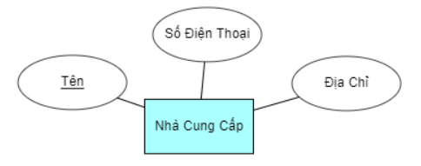

### Thực thể mặt hang

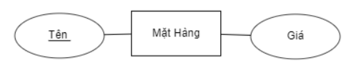

### Đơn đặt hang

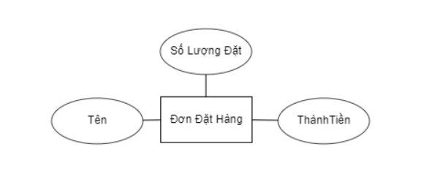

### Thực thể khách hang

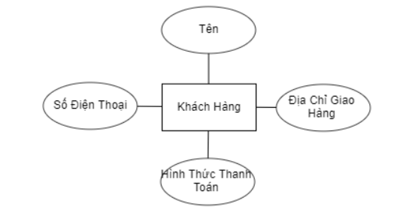

### Thực thể giao hang

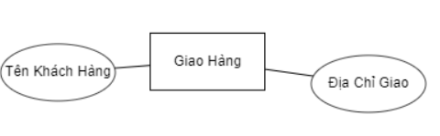

## Xác định các mối quan hệ. Vẽ sơ đồ ERD

### Mối quan hệ giữa khách hang và đơn đặt hang

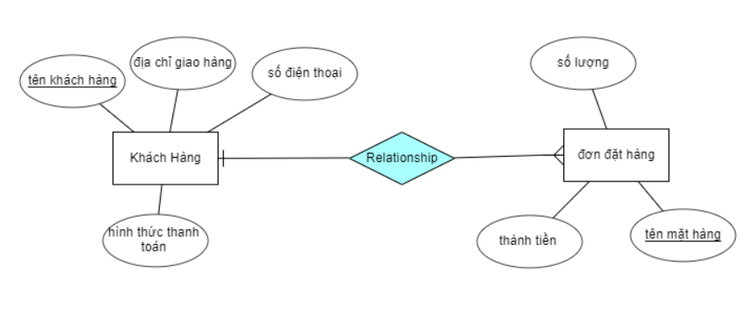

### Mối quan hệ giữa nhà cung cấp và mặt hang

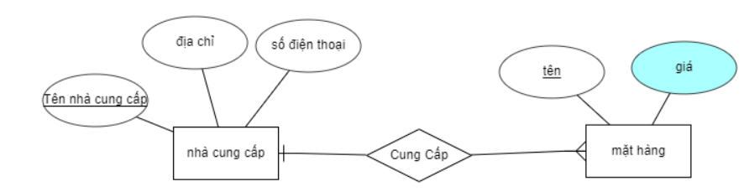

### Mối quan hệ giữa đơn đặt hang và mặt hang

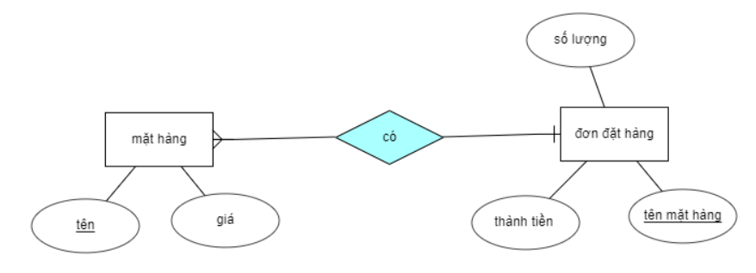

### Mối quan hệ giữa khách hang và giao hang

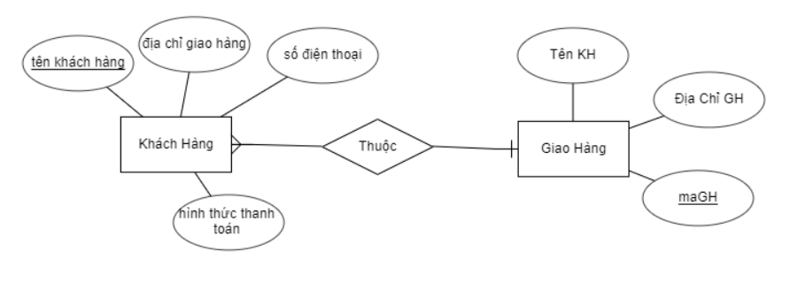

### Hoàn thiện

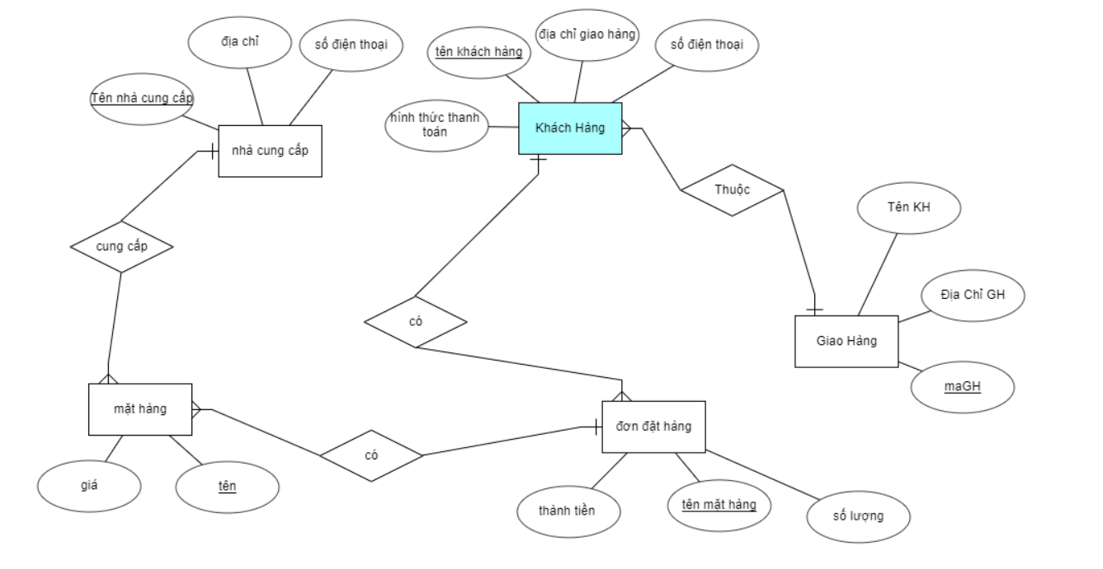

## Chuyển đổi mô hình ERD sang lược đồ CSDl quan hệ

### Một thực thể

Nhà cung cấp (tênNCC, địa chỉ, số điện thoại)

Khách hang (tênKH, địa chỉ, số điện thoại, hình thức thanh toán)

Mặt hang (tênMH, giá)

Đơn đặt hang (tênĐH, thành tiền, số lượng)

Giao hang (maGH, tên KH, địa chỉ GH)

### Mối quan hệ 1-n

#### NCC có 1 hoặc nhiều mặt hàng

Nhà cung cấp (tênNCC, địa chỉ, số điện thoại)

Mặt hang (tênMH, giá, tênNCC)

#### Giao hàng có 1 hoặc nhiều khách hang

Giao hang (maGH, tên KH, địa chỉ GH)

Khách hang (tênKH, địa chỉ, số điện thoại, hình thức thanh toán, maGH)

#### Đơn hang có nhiều mặt hang khác nhau

Đơn đặt hang (tênĐH, thành tiền, số lượng)

Mặt hang (tênMH, giá, tênĐH)

#### Khách hang có 1 hoặc nhiều đơn đặt hang

Khách hang (tênKH, địa chỉ, số điện thoại, hình thức thanh toán)

Đơn đặt hang (tênĐH, thành tiền, số lượng, tênKH)

## Xây dựng lược đồ CSDL Siêu Thị

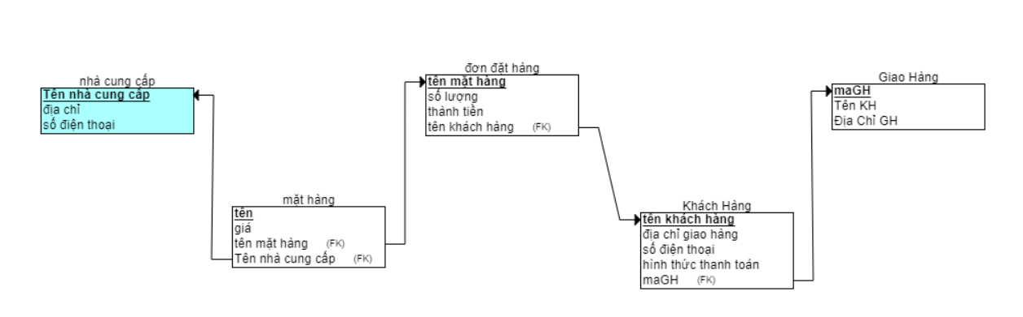

# Trung tâm tin học

Một Trung tâm tin học cần xây dựng CSDL cho hoạt động giảng dạy của trung tâm.

− Hàng tháng, trung tâm có mở các khóa học: Mã khóa học, tên khóa học, ngày bắt đầu, ngày kết thúc.

− Mỗi khóa học có nhiều lớp, thông tin gồm: Mã lớp học, tên lớp học (Windows, Word, …), giờ học, ca học, học phí.

− Mỗi lớp học chỉ do một giáo viên phụ trách giảng dạy, nhưng một giáo viên có thể dạy nhiều lớp học khác nhau (nếu không trùng giờ). Thông tin về giáo viên gồm: Mã số giáo viên, họ tên, địa chỉ.

− Các học viên sẽ đến trung tâm đăng ký theo học các lớp học và có thể theo học các lớp học khác nhau (nếu khác giờ). Thông tin về mỗi học viên gồm: Mã số học viên, họ tên, địa chỉ.

− Cuối mỗi lớp, các học viên sẽ dự thi kiểm tra và sẽ có điểm cho lớp học mình tham gia. Mỗi lớp học chỉ lấy một lần điểm cho học viên.

## Xác định các tập thực thể và thuộc tính của từng tập thực thể

### Thực thể khóa học

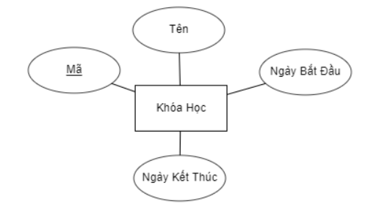

### Thưc thể lớp học

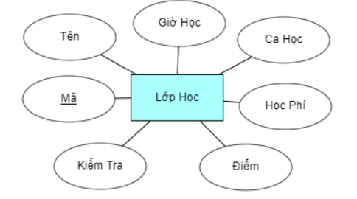

### Thực thể học viên

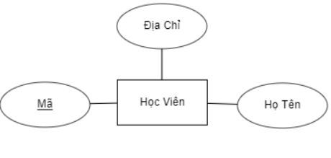

### Thực Thể Giáo Viên

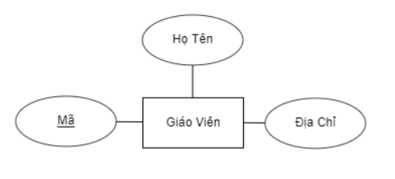

## Xác định mối quan hệ. vẽ sơ đồ ERD

### Mối quan hệ giữa lớp và khóa học

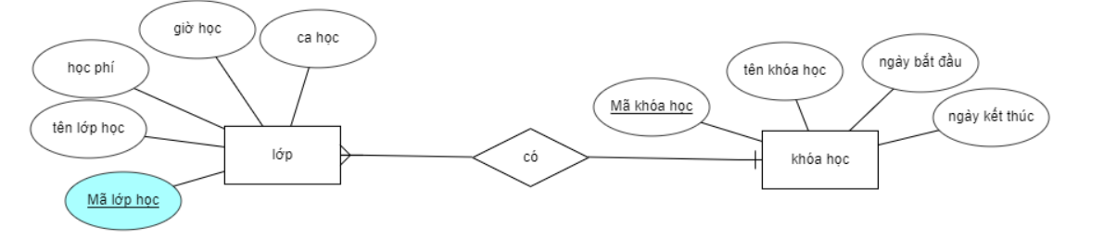

### Mối quan hệ giữa lớp học và giáo viên

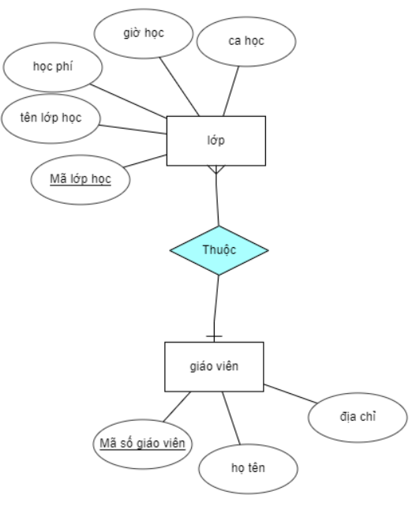

### Mối quan hệ giữa học viên và lớp học

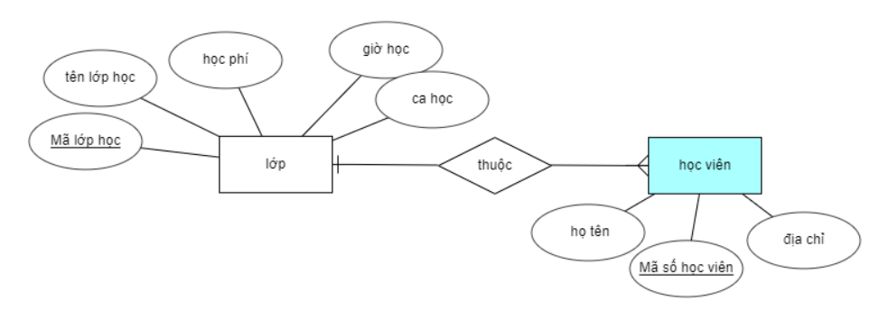

### Hoàn thiện

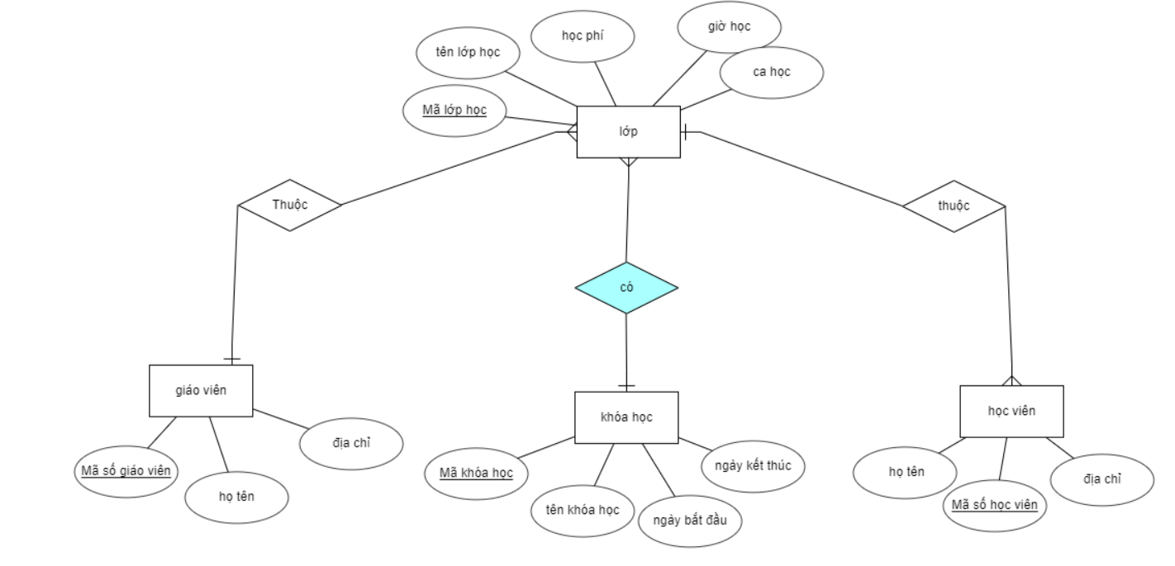

## Chuyển đổi mô hình ERD sang lược đồ CSDl quan hệ

### Một thực thể

Khóa học (maKH, tên, ngày bắt đầu, ngày kết thúc)

Giáo viên ( maGV, ten, địa chỉ)

Học viên (maHV, ten, đia chi)

Lớp (maLH, ten, học phí, giờ học, ca học)

### Mối quan hệ 1-n

#### Giáo viên có 1 hoặc nhiều lớp học

Giáo viên ( maGV, ten, địa chỉ, maLH)

Lớp (maLH, ten, học phí, giờ học, ca học, maGV)

#### Khóa học có 1 hoặc nhiều lớp

Khóa học (maKH, tên, ngày bắt đầu, ngày kết thúc)

Lớp (maLH, ten, học phí, giờ học, ca học, maKH)

#### Lớp học có 1 hoặc nhiều học viên

Học viên (maHV, ten, đia chi, maLH)

Lớp (maLH, ten, học phí, giờ học, ca học)

## Xây dựng lược đồ CSDL Trung Tâm Tin Học

